1请扩展我给出的科研管理系统的需求，设计一个B/S模式或C/S模式的系统。（我只给出了基本的功能，大家可以在此基础上扩展，得分与功能的丰富程度及实现有关）。

另外，数据库课程大作业已经布置，各位同学可以开始做分析和设计了。  
我希望大家按照软件工程完整的流程走一遍这个小作业。从用户、功能、性能等方面做需求，给出用例图及各用例；设计给出系统结构、功能模块组成，功能流程及页面原型等；数据库设计给出ER图和表设计

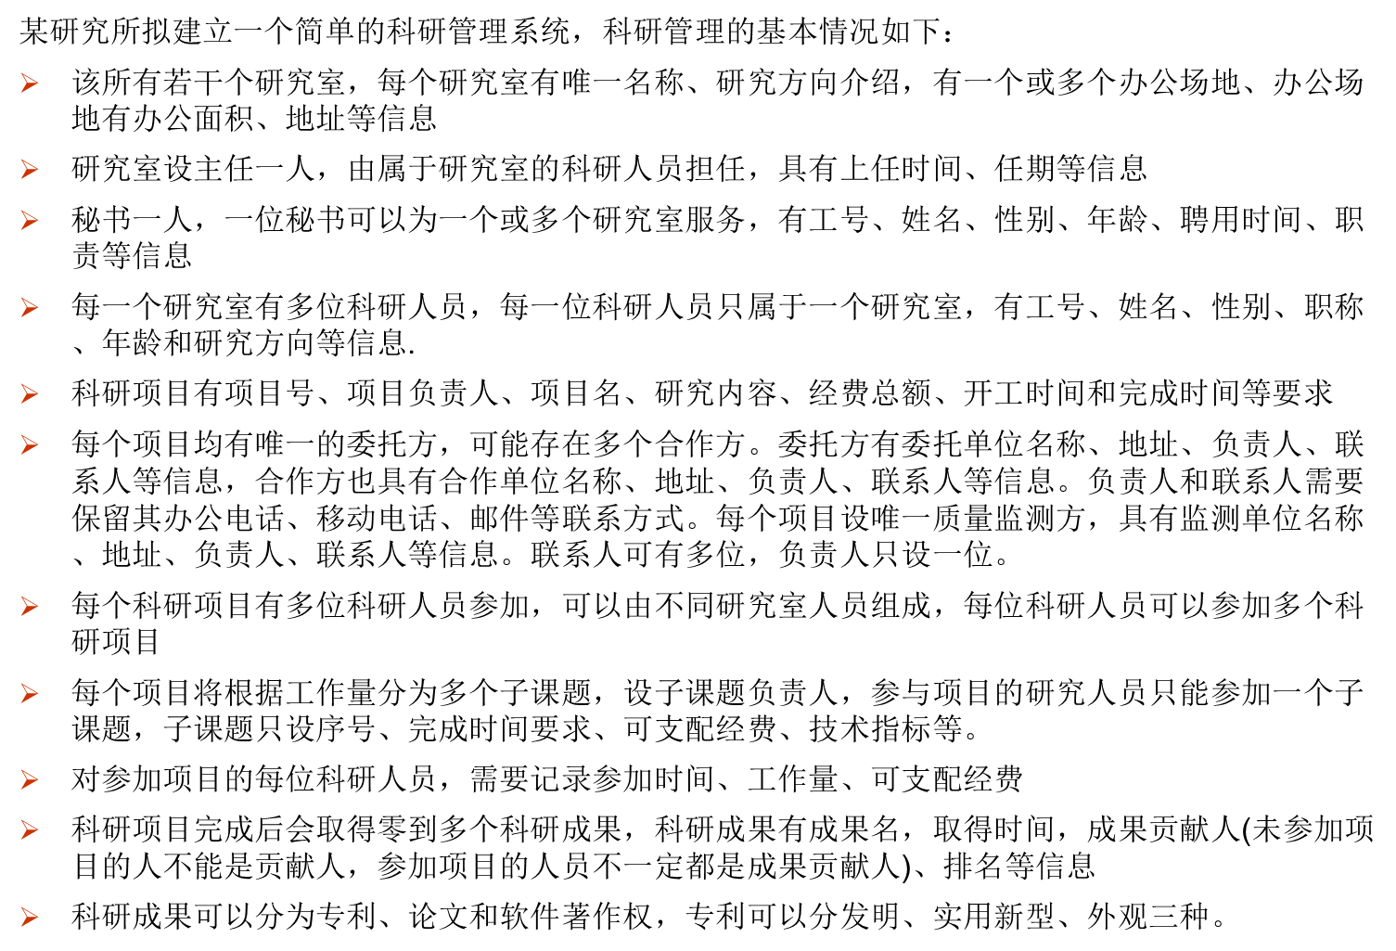

关系模型如下：

研究室：研究室编号（主键），研究室名称，研究方向；

办公场地：场地编号（主键），研究室编号（外健），办公面积，地址。

主任：主任编号（主键），研究室编号（外键），科研人员编号（外键），上任时间，任期

秘书：秘书编号（主键），科研人员编号（外键），聘用时间，职责；

科研人员：科研人员编号（主键），研究室编号（外键），姓名，性别、职称、年龄、研究方向；

科研项目：项目编号（主键）、项目负责人编号（外键）、项目名称、研究内容、经费、开工时间、完成时间；

委托方：单位名称（主键）、地址、负责人；

合作方：单位名称（主键）、地址、负责人；

监测方：单位名称（主键）、地址、负责人；

子课题：子课题序号（主键）、项目号（外键）、负责人编号（外键）、完成时间要求、可支配经费、技术指标；

科研成果：成果编号（主键）、项目号（外键）、成果名称、取得时间、贡献人编号（外键）、排名、类型；

科研人员参与记录：科研人员编号（主键）、项目号（主键）、参加时间、工作量、可支付经费。

贡献记录：科研人员编号（主键）、项目号（主键）、贡献排名。

负责人：负责人编号（主键）、工作电话、移动电话、邮箱

联系人：联系人编号（主键）、工作电话、移动电话、邮箱

联系关系：单位名称（外键）、联系人编号（外键）

建立mysql数据库search：

研究室ResearchLab(Labid, labname, researcharea)

研究人员Researcher(Researcherid, Labid, researchername, gender, level, age, researcharea)

研究场所OfficeSpace(Spacename, Labid, area, address)

主任Director(Researchid, Labid, startdate, term)

秘书Secretary(Secretaryid, hiretime,term)

负责人Leader(Leaderid, workphone, mobilephone, email)

联系人 Contact(Contactid, workphone, mobilephone, email)

委托方Principle(Principleid, principlename, address, leaderid)

合作方Partner(Partnerid, partnername, address, leaderid)

监测方Qualitier(Qualitierid, qualitiername, address, leaderid)

研究项目Project(Projectid, Leaderid, projectname, content, totalfund, startdate, enddate)

子课题SubProject(Projectid, Subprojectid, Leaderid, deadline, budget, technicalindex)

科研成果Outcome(Projectid, Outcomeid, outcomename, achievedate, type)

贡献记录Contributor(Outcomeid, Researcherid, ranks)

联系关系ContactRelation(departmentname, Contactid)

研究人员参与记录Record(Reseacherid, Projectid, participationdate, workload, allocatiedfund)

关系中的约束：

根据上述关系设计，设置主键约束和外键约束